Видовая точка «Черемуха»
Точка № 3
Черемуха- дерево или крупный кустарник до 10 метров высоты. Весной черемуха покрывается красивыми душистыми цветками.
В медицине используют плоды черемухи в качестве вяжущего средства.
Загадка:
Будто снежный шар бела,
По весне оно цвела,
Нежный запах источала.
А когда пора настала,
Разом сделалась она
Вся от ягоды черна. (Черемуха)

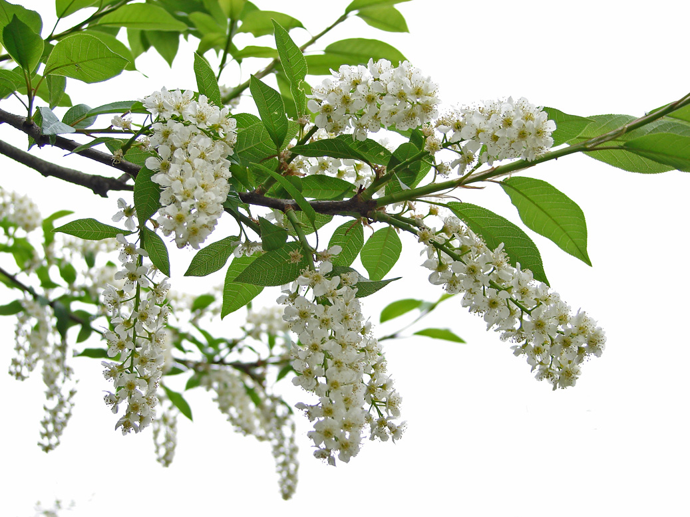
Применяют в виде настоя и отвара.

Черемуха душистая
С весною расцвела.
И ветки золотистые,
Что кудри завила.
Кругом роса медвяная
Сползает по коре.
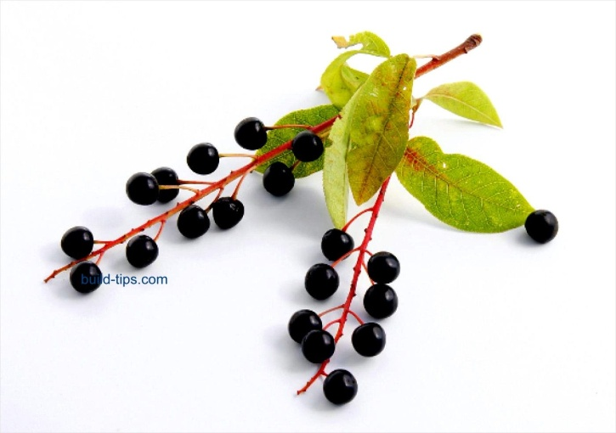
Под нею зелень пряная
Сияет в серебре.
С. Есенин

Народные приметы.
Зацвела черемуха- пора картошку сажать; Черемуха цветет к похолоданию.

